1.Ảnh chụp màn hình
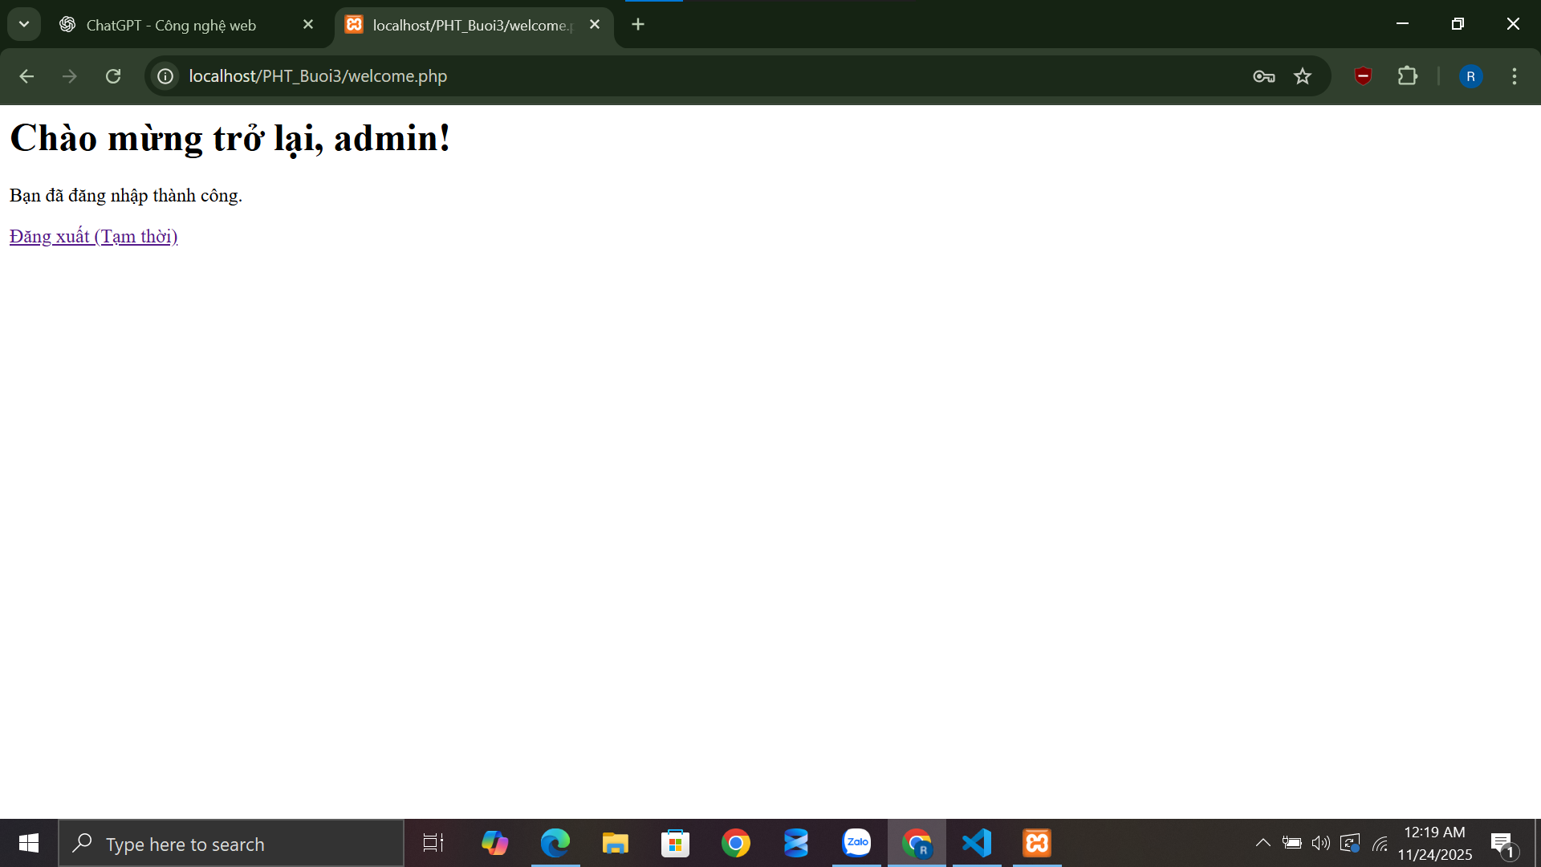
2.Câu hỏi phản biện

1. Nếu thay header('Location: welcome.php') bằng việc include 'welcome.php'; thì chương trình sẽ khác gì? Trường hợp nào dùng include, trường hợp nào bắt buộc phải dùng redirect?

2.Tại sao trong PHP, lệnh header('Location: ...') phải đứng trước mọi output HTML? Nếu vô tình echo 1 ký tự trắng (space) trước header thì chuyện gì xảy ra và tại sao?

3.Nếu nhiều tab trình duyệt cùng đăng nhập bằng PHP Session, vậy session được lưu ở đâu (client hay server)? Và điều gì sẽ xảy ra nếu user mở 2 tab nhưng đăng nhập 2 tài khoản khác nhau?

4.Nếu thay Session bằng Cookie để lưu username (setcookie('username', ...)), ứng dụng sẽ gặp những rủi ro bảo mật gì? Tại sao các website thật không bao giờ lưu username/password trực tiếp vào cookie?

5. Nếu người dùng cố tình truy cập trực tiếp file welcome.php qua URL (bỏ qua bước login), bằng cách nào PHP biết để chặn lại? Và chuyện gì sẽ xảy ra nếu quên kiểm tra isset($_SESSION['username']) trong welcome.php?

